Klasa 1 branżowa po gimnazjum.
01.04.2020 r
Roman Tucki
Temat: Funkcje liniowe – zastosowania

Moi Drodzy, funkcje to, poza teoretycznymi rozważaniami, również rzeczy bardzo praktyczne. Mają one zastosowania w wielu dziedzinach życia.
Przeanalizujcie, proszę, poniższy materiał:
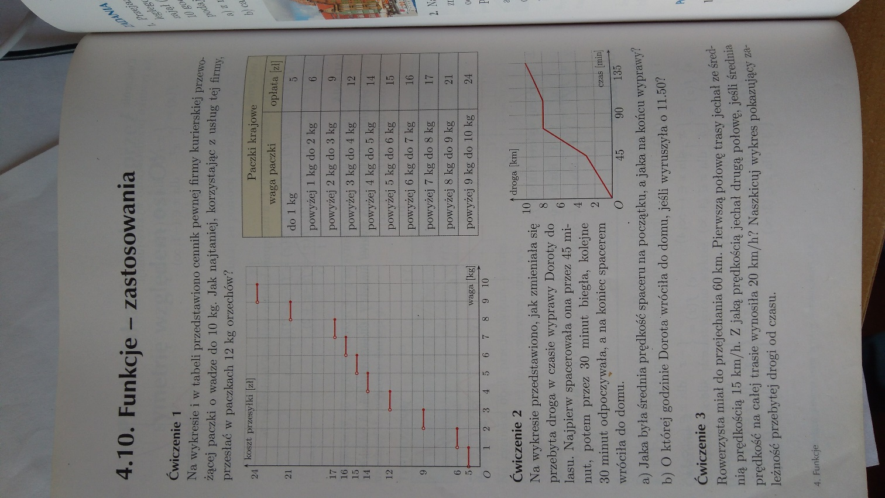
Ćwiczenie 1.
Firma nie przesyła paczek powyżej 10 kg, a my mamy do przesłania 12 kg orzechów. Musimy zrobić dwie paczki o takiej wadze, by przesyłka wyszła najtaniej.
Sprawdźmy opcję:
- 10 kg + 2 kg. Korzystamy z wykresu: będzie to koszt 24+6, czyli 30 zł.
- 9 kg + 3 kg, koszt 21+9, czyli 30 zł
- 4 kg + 8 kg, koszt 12+17, czyli 29 zł
- 5 kg + 7 kg, koszt 14+16, czyli 30 zł
- 6 kg + 6 kg, koszt 15+15, czyli 30 zł.
Odp.: Najtańszą opcją jest podzielić orzechy na paczki po 4 i 8 kilogramów.

Ćwiczenie 2.
Na początku Dorota przebyła 3 km w 45 minut (to odczytujemy z wykresu). Wyliczymy z tego, że w kwadrans przeszła 1 kilometr, więc jej prędkość to 4 km/godz.
Na końcu przebyła 2 km w 45 minut. Więc w kwadrans $2÷3=\frac{2}{3}$
$$\frac{2}{3}×4=\frac{8}{3} =2\frac{2}{3 } km$$

Więc jej prędkość wynosiła na tym odcinku $2\frac{2}{3}km/godz.$

A teraz praca dla Was:
Przeanalizujcie poniższy wykres i spróbujcie, podobnie, jak w ćwiczeniu 2, na jego podstawie dać odpowiedź na dwa postawione tam pytania.

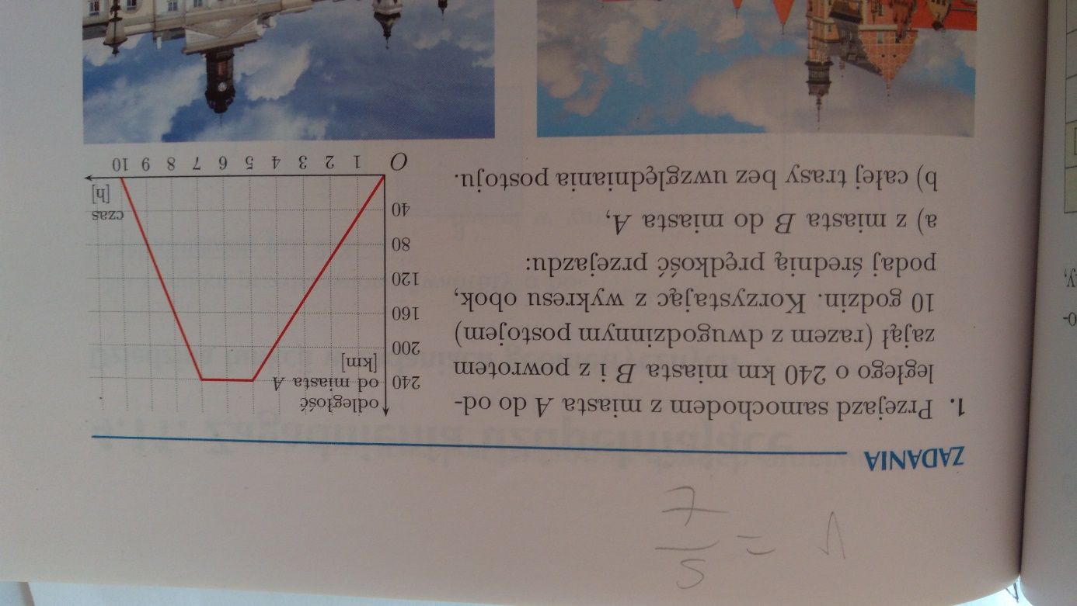

Pracę pisemną, do 10.04.2020 r. należy wysłać na adres mailowy:
romantucki@szkolaprywatna-bialogard.pl

W tytule wiadomości proszę, koniecznie, o wpisanie imienia i nazwiska oraz klasę!!!

